Java 실습
주제 : 변수, 자료형

<<실습>>
1) 변수
- Chap03 Project를 생성한다.
- NumericTypeTest Class를 생성한다. (앞으로 클래스 생성까지의 과정은 따로 제시하지 않음.)
- 다음과 같이 코드를 작성한다.
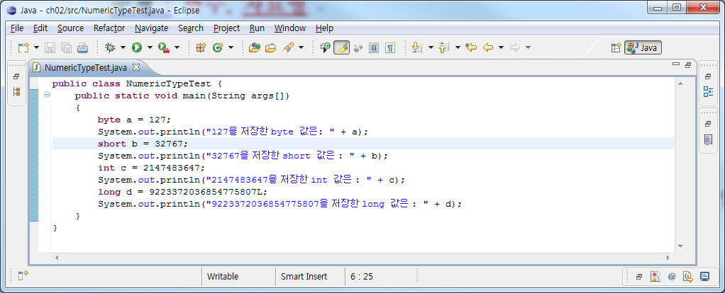
- NumericTypeTest Class를 실행해보자.
- 아래 그림과 같이 결과가 출력되었다.
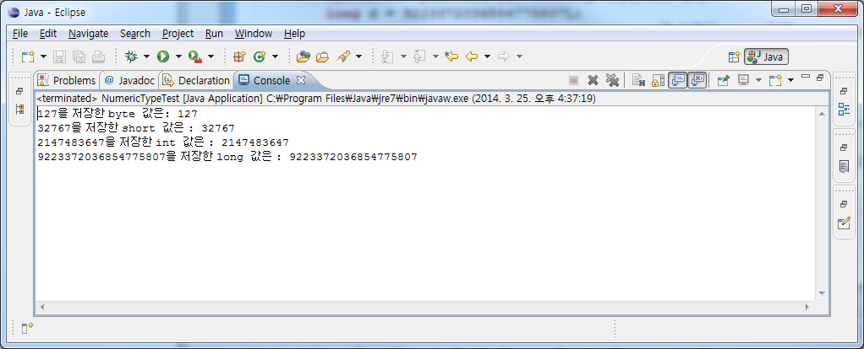

2) 형변환 1
- ByteTestError Class를 생성한다.
- 다음과 같이 코드를 작성한다.
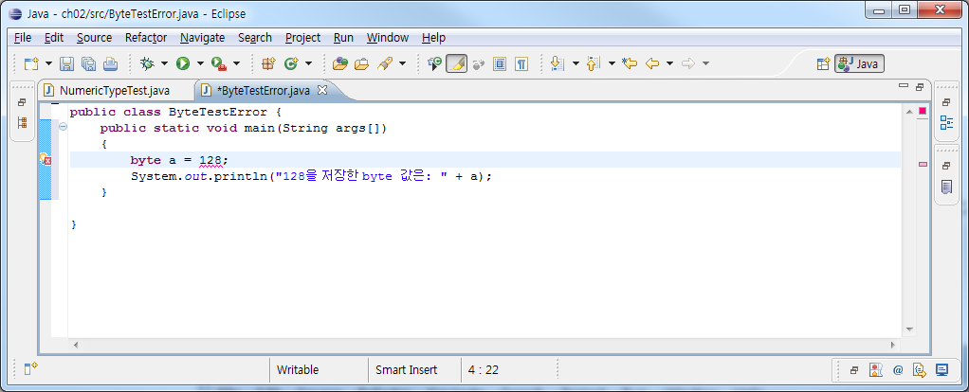
- 오류가 발생했다. 오류를 수정하고 실행해보자.
- 오류 수정후 다음 같이 결과가 나오는지 확인한다.

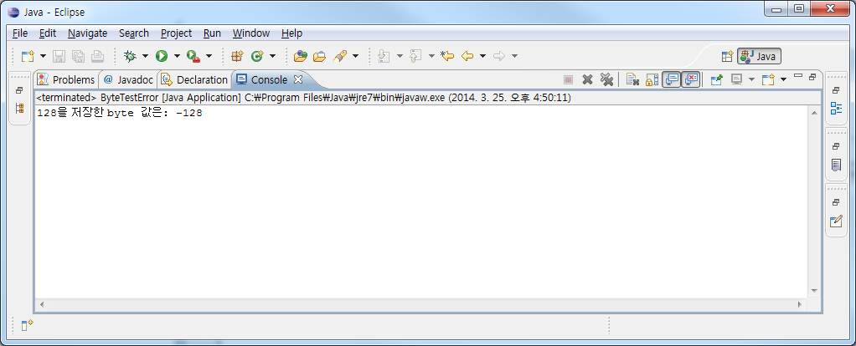

3) 8진수와 16진수

- OctHexTest Class를 생성한다.
- 다음과 같이 코드를 작성한다.
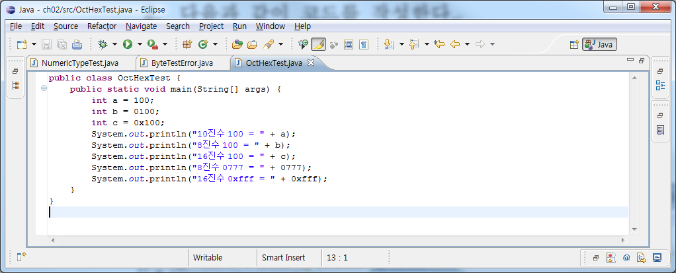

- OctHexTest Class를 실행해보자.
- 아래 그림과 같이 결과가 출력되었다.

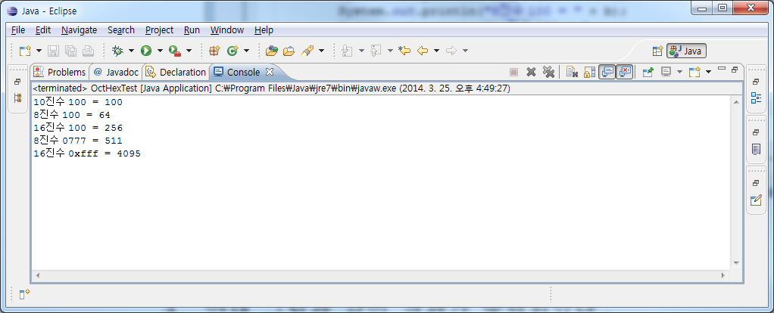

4) 실수형

- FloatDoubleTest Class를 생성한다.
- 다음과 같이 코드를 작성한다.
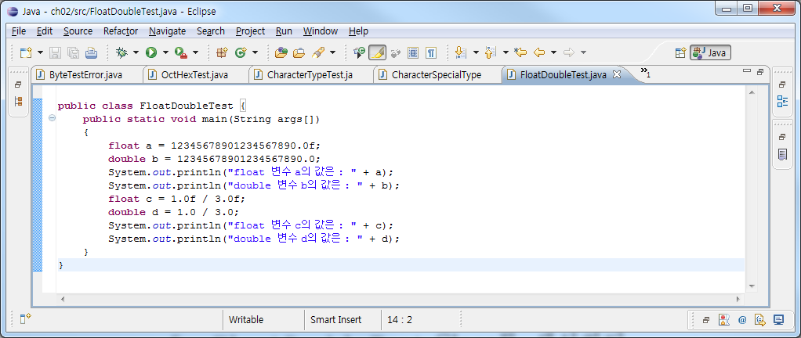

- FloatDoubleTest Class를 실행해보자.
- 아래 그림과 같이 결과가 출력되었다.
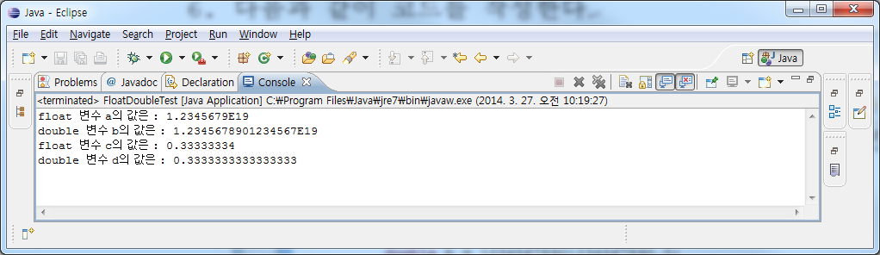

5) DatatypeTest
- DatatypeTest Class를 생성한다.
- 다음과 같이 코드를 작성한다.
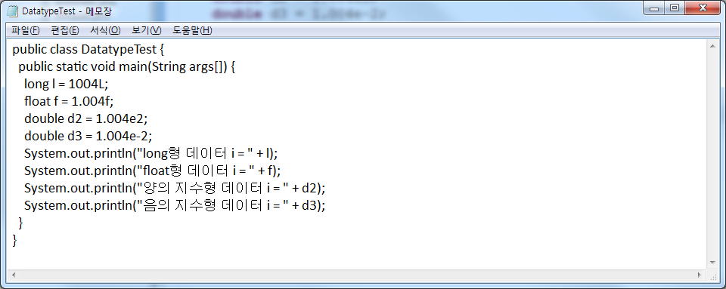

- DatatypeTest Class를 실행한다.

- 아래 그림과 같이 결과가 출력되었다.
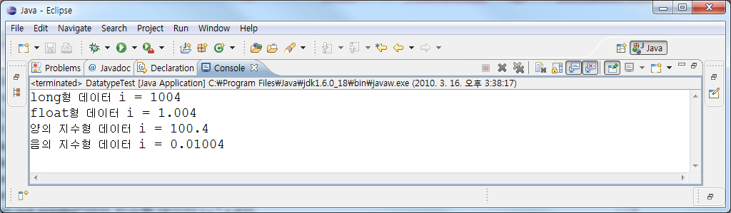
6) ConversionDemo
1. ConversionDemo Class를 생성한다.
2. 다음과 같이 코드를 작성한다.
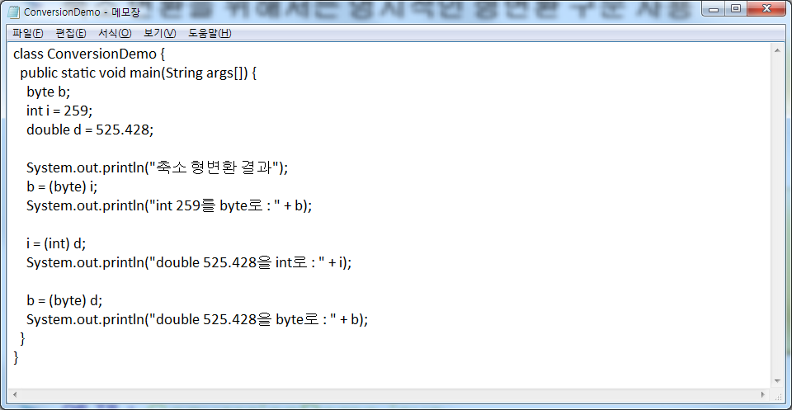
3. ConversionDemo Class를 실행한다.
4. 아래 그림과 같이 결과가 출력되었다.
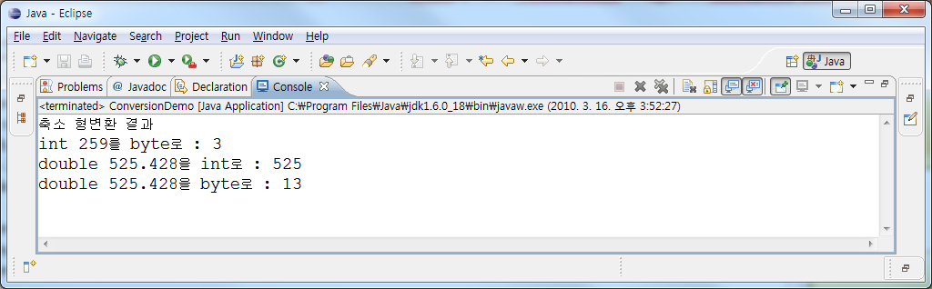

<<연습 문제>>
- 두개의 정수를 받아드려, 덧셈, 뺄셈, 곱셈, 나눗셈, 평균을 구하는 프로그램을 아래와 같이 출력이 되도록 작성하시오. (두개의 정수는 임의로 입력, 여기서는 5와 2를 입력함.)
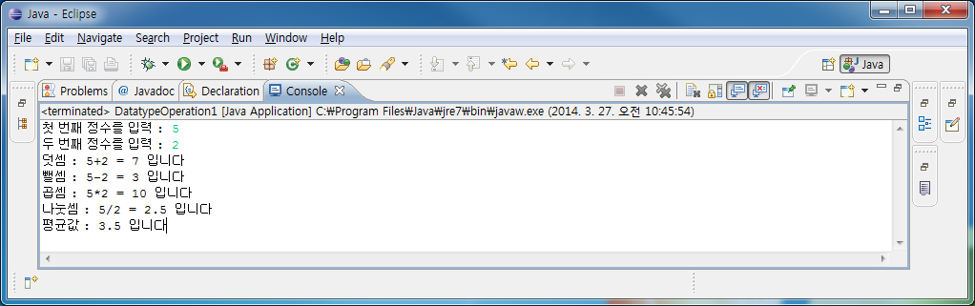

- 키의 크기를 cm로 받아드려 피트와 인치로 반환하는 프로그램을 작성하시오. 1피트는 12인치이고 1인치는 2.54 cm 이다. 단 인치는 정수형으로 나타내고 소수점 첫째 자리에서 반올림 한다.
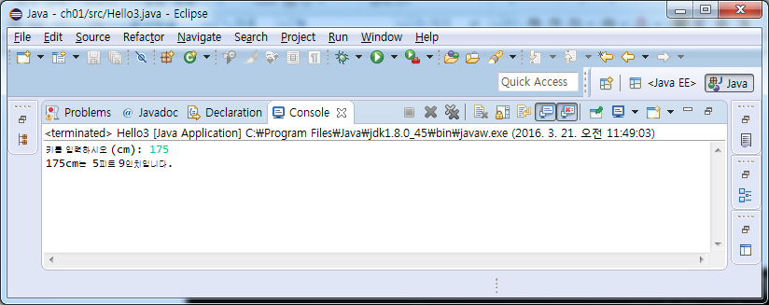

- 상점에 가면 상품에 대한 돈을 내고 영수증을 받는다. 영수증에는 10%의 부가세와 잔돈이 출력된다. 구입한 상품의 가격과 손님한테 받은 금액을 입력하면 부가세와 잔돈을 출력하는 프로그램을 작성하시오.
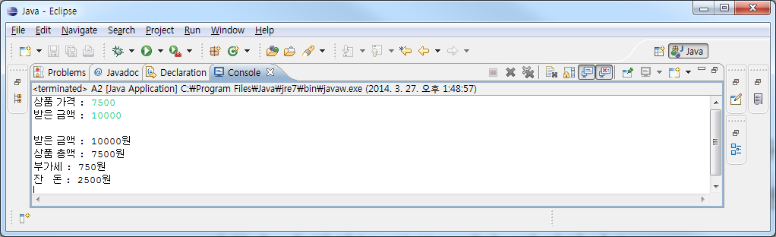

- 시간을 초단위로 입력해 입력한 시간이 몇시간 몇분 몇초에 해당하는지를 계산하는 프로그램을 작성하시오. 예를들어 3662초는 1시간 1분 2초이다.

